## 事件EVENT

事件就是指就是onclick等，事件通常和函数连用，当事件执行时函数才会触发。

那么就会有以下以下处理方法

## 为一个事件添加多个函数：

1. 啊啊啊啊，万恶的IE8.

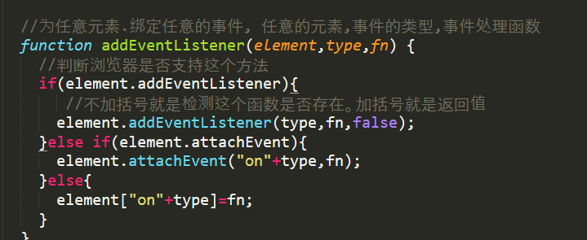

浏览器支持就是true不支持就是false。

attachEvent();只有ie8支持。Onclick

AddEventLIstener()ie11支持。Click

本来就应是click但是由于ie所以我们一直用的是错的

Addevevntlistener中的this是事件对象，attachevent是浏览器

## 为元素删除事件：

Element.addEventListener

AttachEvent

removeEventListener

delachEvent

和添加事件是一样的

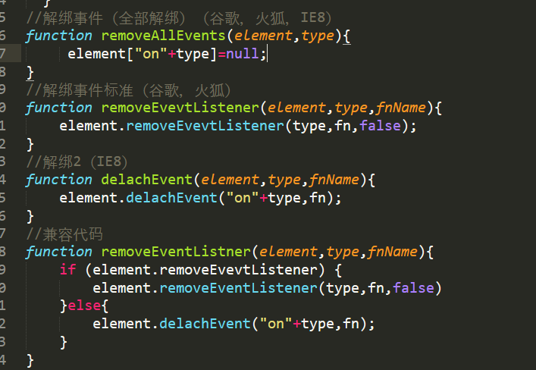

## ？.为一个元素添加多个事件：

原理是事件处理函数的一个属性（type里面是事件的类型）

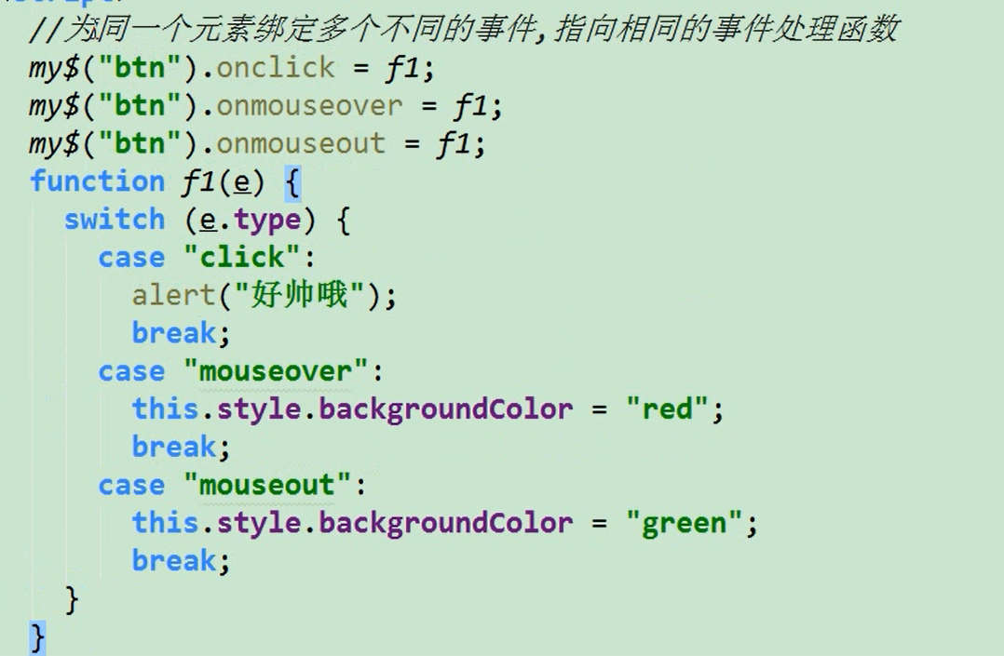总结：

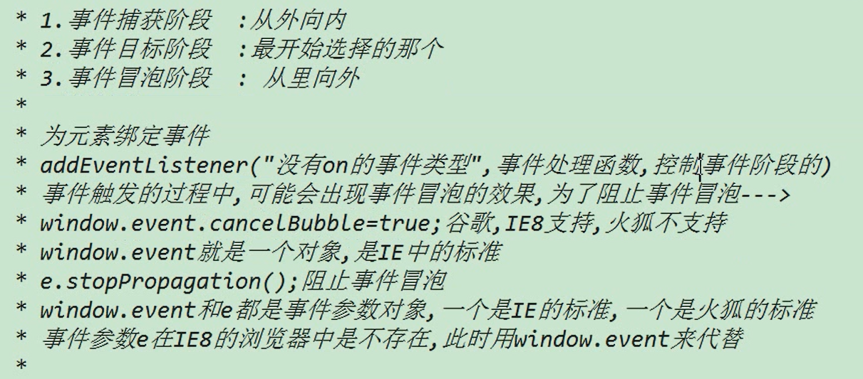

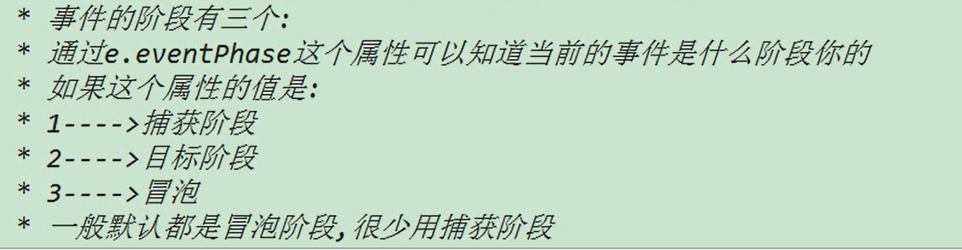

## 事件冒泡（这种现象的默认发生状态是冒泡）

当个标签成嵌套关系的时候，内层的事件触发时，外层的相同类型事件都会随之触发，就好像胸口碎大石，外层标签就相当于躺在下面的人

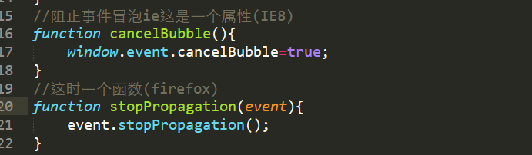

第一种方法：

这是IE自定义的属性cancelBubble（冒泡）

使用时直接直接写在事件处理函数的最后就行。

第一种方法：

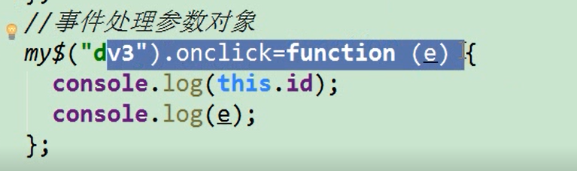

e是指事件处理参数 ***对象***

写在事件处理函数的传参里，最后给一个stopPropagation（传播）

## 事件捕获



这里的布尔值就是用来判定一个事件会发生冒泡还是捕获，捕获就是说嵌套的最外层触发到最内层，冒泡则是指最内层到最外层，事件获取就是指你点击触发事件的最开始的对象，事件的触发顺序必然是从最外层到最内，或者从最内层到最外层，不过事件获取阶段可以发生在其之间。

如何判断：又是事件处理函数的一个属性--apperant1代表冒泡2代表获取3代表捕获。这个需要每一个都有一个事件处理函数参数。（使用forEach遍历他的appeant属性）

这种连锁触发现象的默认状态是冒泡，但可以在添加事件是改变true和false值来实现切换